苏州大学化学化工学院课程教案
[实验名称] 呋喃甲醇和呋喃甲酸的制备
[教学目标] 学习由呋喃甲醛制备呋喃甲醇和呋喃甲酸的原理和方法，从而加深对Cannizzaro反应的认识；掌握分液漏斗的使用，掌握萃取、重结晶和熔点测定等操作。
[教学重点] Cannizzaro反应原理和特点。
[教学难点] Cannizzaro反应原理和特点，萃取和重结晶的正确操作。
[教学方法] 启发式，讨论法，归纳法，演示法

[教学过程]
[引言]
【实验内容】呋喃甲醇和呋喃甲酸的制备。
【实验目的】学习由呋喃甲醛制备呋喃甲醇和呋喃甲酸的原理和方法，从而加深对Cannizzaro反应的认识；
掌握分液漏斗的使用，掌握萃取、重结晶和熔点测定等操作。
[提问] 本次实验原理是什么？
[讲述] （评价学生答案并复述原理）Cannizzaro反应是指不含α-活泼氢的醛，在强碱存在下，进行自身的氧化还原反应，一分子醛被氧化成酸，另一分子醛被还原成醇。芳香醛是发生Cannizzaro反应最常见的类型，甲醛以及三取代的乙醛也发生此类反应。此外，芳香醛和甲醛之间也发生交叉Cannizzaro反应，甲醛总是被氧化，而芳香醛被还原。
本实验以呋喃甲醛（又称糠醛）在浓氢氧化钠的作用下，发生歧化反应，从而制备呋喃甲醇和呋喃甲酸。
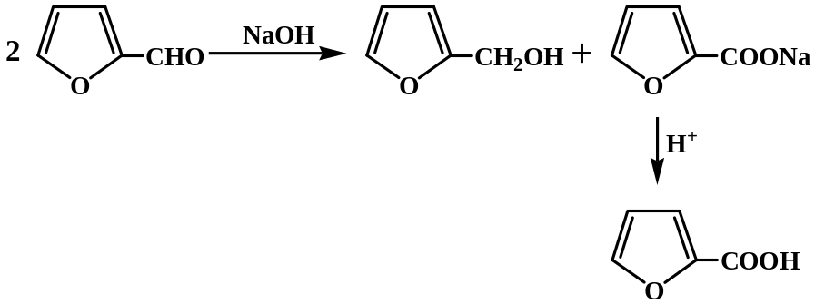
[演示] 【实验装置】
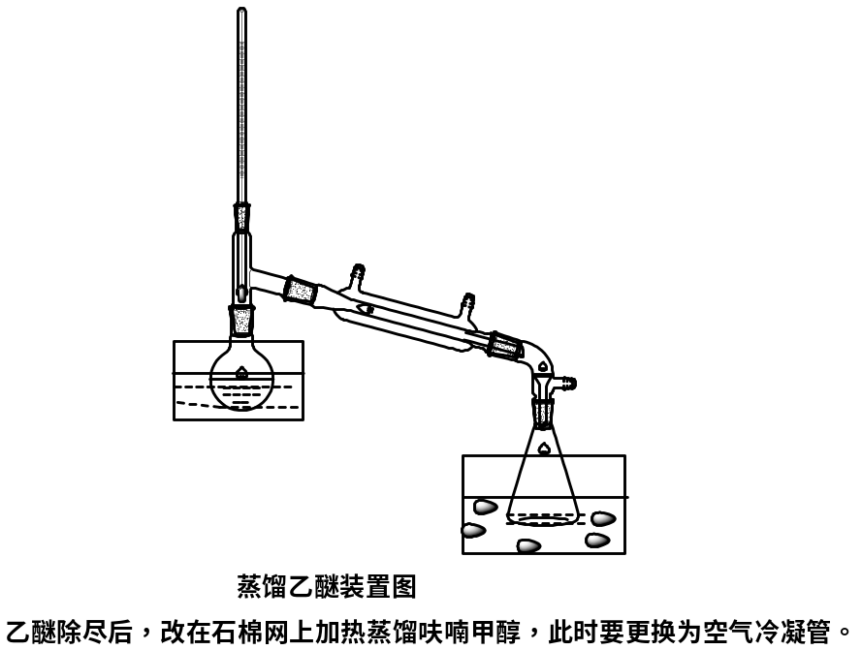

[讲述] 【投料】43％NaOH（3 mL）；糠醛（3.3 mL，0.04 mol；相对密度1.1594（20／4℃）；mp. -38.7 ℃，bp. 161.7 ℃）。
[讲述] 【实验步骤】
将盛有3 mL 43％的氢氧化钠溶液的50 mL小烧杯置于冰水浴中冷至约5 ℃^{[1]}。不断搅拌下缓慢滴加新鲜的糠醛3.3 mL^{[2]}，保持反应液的温度在8-12 ℃之间^{[3]}。滴加约10 min，完毕后再搅拌15 min，得一黄色的浆状物。
边搅拌边加水5 mL至固体全溶^{[4]}。分液，用25 mL乙醚萃取3次，合并萃取液^{[5]}。
萃取液（醚层）用无水MgSO₄干燥。水浴蒸除尽乙醚，在石棉网上加热蒸馏呋喃甲醇，收集169-172 ℃的馏分^{[6]}。计算产率。
乙醚萃取过的水层在搅拌下慢慢加入1:1盐酸约5-7 mL，恰至pH = 3^{[7]}。冷却后抽滤，用少量冰水洗涤滤饼1次，抽干，收集粗产品^{[8]}。用适量热水重结晶^{[9]}，冷却，抽滤，干燥^{[10]}，测熔点。
分别计算产率^{[11]}。
纯呋喃甲醇为无色易流动液体，遇空气变为黑色，具有特殊的苦辣气味。mp. -31 ℃，bp. 171 ℃，溶于水，可混溶于乙醇、乙醚、苯等。
纯呋喃甲酸又称β-呋喃羧酸，无色晶体，mp. 133-134 ℃，bp. 230-232 ℃。微溶于冷水，溶于热水、乙醇和乙醚。
【实验操作流程图】
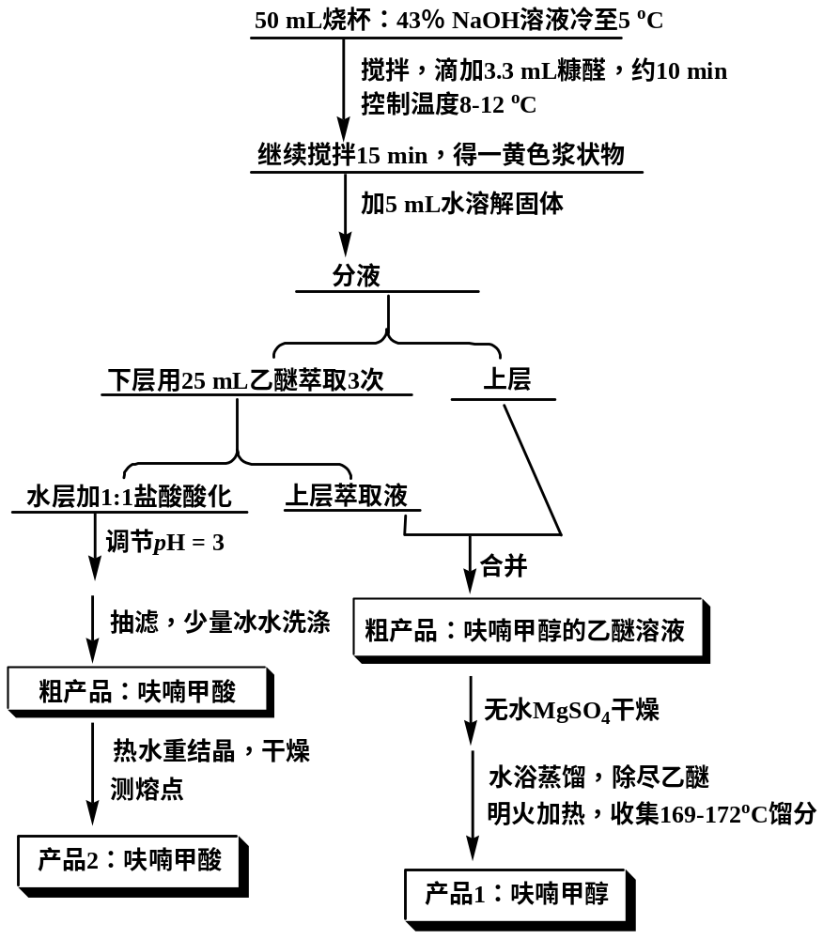

[讲述] 【注释】
[1] 将小烧杯置于一个合适的大烧杯中，大烧杯中放置冰水。将温度计插入小烧杯中测量反应体系的温度，注意不能打翻小烧杯。
[2] 为防止搅拌棒被粘住，直接用温度计搅拌，但要避免水银球击打烧杯内壁，以防损坏温度计。糠醛需要新蒸馏的。
[3] 该反应为放热反应。控制糠醛的滴加速度约8-10滴/次。温度过低会暂时抑制反应，一旦发生反应就会过于猛烈而使温度急剧上升，反应液成深红色，导致酸的量增多。若温度高于12 ℃，则温度极易升高而难以控制，也导致反应液颜色发红而酸多。
[4] 因呋喃甲醇溶于水，故而水不能加太多，会使醇损失。
[5] 若萃取时有固体析出，要补加适量水至全溶。乙醚萃取时不可用手捂住漏斗上部，以免乙醚挥发，要注意放空。萃取后的水层不能丢弃，留用。
[6] 用25 mL的烧瓶分两次蒸馏，水浴加热，不能有明火。呋喃甲醇蒸馏时要换空气冷凝管，理论产量为1.95 g，学生制备产量1 g左右。
[7] 盐酸要足够，保证pH = 3左右，使呋喃甲酸充分游离出来。这步是影响呋喃甲酸收率的关键。
[8] 呋喃甲酸微溶于冷水，溶于热水。所以水洗，重结晶等操作时要尽量少用水。
[9] 呋喃甲酸的理论产量是2.6 g。粗产品约1.6 g，需要10 mL水重结晶。粗产品少的话水也要相应减少。重结晶时不要长时间加热回流，否则部分产品会被破坏，出现棕黑色的油状物。精品约0.6 g左右。
[10] 干燥时的温度要低于产品的熔点，以80 ℃以下为宜。
[11] 产率计算法：原料各用一半，分别计算各自的产率，以及呋喃甲酸的重结晶收率。

【作业】 P.147 第1，2题

